Домашнее задание для 3 ДОП, от 6.05.23.
20.05. - контрольная работа.
27.05. - устная контрольная работа.
- Новая тема: "Разрешение обращений D7".
Вцелом схема разрешения во всех обращениях остаëтся прежней, как и в D7. Меняется только расположение звуков, а также в отличие от D7, при разрешении обращений V ступень переходит в V.
D65 - T53/t53:
V - V
IV - III
II - I
VII - I
D43 - развëрнутое T53/t53:
VII - I
V - V
IV - III
II - I
D2 - T6/t6
II - I
VII - I
V - V
IV - III
Пример построения в C-dur:
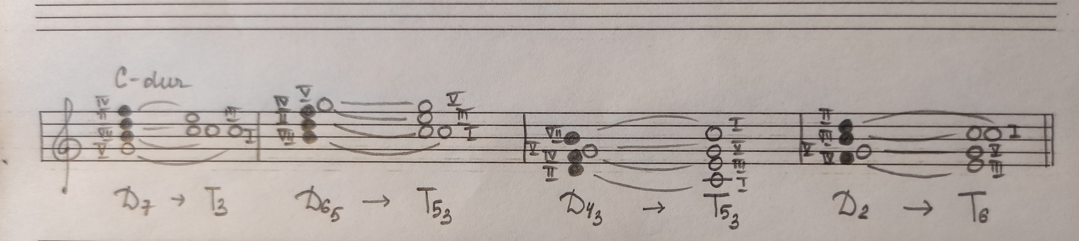
Письменно постройте в тетради D7 с обращениями и разрешениями в тональностях G-dur, e-moll (г).

